Георешетка двуосноориентированная
«СТАБАРМ СД»

Нормативно-техническая документация
- СТО 30978849.0012-2016 ГЕОРЕШЕТКИ ПОЛИМЕРНЫЕ МАРОК «СТАБАРМ СД» и «СТАБАРМ СО»
- Сертификат соответствия РОСС RU.32001.04ИБФ1.ОСП21.12616 срок действия до 26.12.2024
- Протоколы испытаний №0721/ИЦ-21 от 21.07.2021 и №0722/ИЦ-21 от 22.07.2021 Региональный сертификационный центр «ОПЫТНОЕ». Испытательный цент «ОПЫТНОЕ». Аттестат аккредитации №RA RU.21.ПЖ16
- Согласование применения на объектах ФДА (РОСАВТОДОР) письмо № 01-29/13491 от 04.04.2022
- Соответствует ГОСТ 56338-2015 «Материалы геосинтетические для армирования нижних слоев основания дорожной одежды» Изм.1 от 01.07.2023

Общее описание
Георешетки «СТАБАРМ СД» - плоские полипропиленовые решетки с прямоугольной ячейкой, специально разработанные для армирования конструкций основания дорожных одежд и строительства на слабых грунтах.
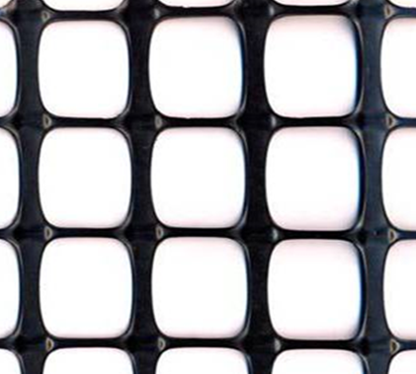

В зависимости от поставленных задач георешетки выпускаются с прочностью от 30 до 50 кН/м (возможно изготовление георешеток меньшей прочности).
При необходимости георешетка может изготавливаться с прикаткой (термоскреплением) гетекстиля, образуя при этом композитный материал.
Эффективность применения георешеток «СТАБАРМ СД»
- сокращение толщины несущего слоя основания или увеличения сроков службы покрытия за счет повышения прочности слоя основания;
- улучшение условий формирования слоя основания за счет создания на контакте защитного слоя, препятствующего перемешиванию материалов несущего слоя основания и дополнительного слоя основания;
- улучшение «работы» дорожной конструкции под действием динамических нагрузок за счет обеспечения совместной работы отдельных частиц крупнофракционных материалов, объединенных в результате расположения в ячейках георешетки («блокировка» крупнофракционного материала в ячейках георешетки).
Достигаемые результаты приводят к качественному улучшению дорожной конструкции, что частично может быть подтверждено количественно расчетами.

Основные области применения георешеток «СТАБАРМ СД»
- армирование конструктивных слоев дорожных одежд в ходе строительства новых и реконструкции существующих автодорог;
- устройство временных и технологических дорог;
- обеспечение проезда техники к объектам строительства;
- уширение проезжей части и укрепление обочин;
- строительство площадок под высокие нагрузки;
- устройство свайного основания, устройство промышленных полов, защита от камнепадов.

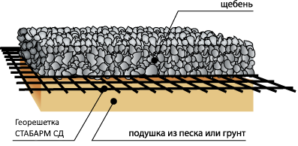
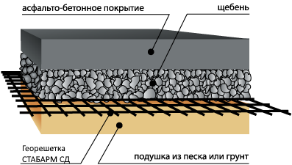

При армировании конструкций дорожных одежд георешетку «СТАБАРМ СД» располагают на поверхности дополнительного слоя основания (или, при его отсутствии, на поверхности земляного полотна) под слоем несущего основания из крупнофракционного материала.

Геометрические размеры георешеток «СТАБАРМ СД»
 | Характеристики | Георешетка СТАБАРМ
 | Характеристики | СД- 30 | СД- 40 | СД- 45
 | Ширина рулона, м | 4,0±1 % | 4,0±1 % | 4,0±1 %
 | Длина рулона стандартная, м | 50±1 % | 50±1 % | 50±1 %
 | Размер ячейки:
 | По ширине рулона, мм | 40 (65)± 10% | 40 (65)± 10% | 40 (65)± 10%
 | По длине рулона, мм | 40 (65)±10% | 40 (65)±10% | 40 (65)±10%
 | Перекос ячеек, град. | ±3 | ±2 | ±2

Физико-механические показатели георешеток «СТАБАРМ СД»
Наименование показателей | Значение показателей
Наименование показателей | СТАБАРМ СД-30 | СТАБАРМ СД-40 | СТАБАРМ СД-45
Поверхностная плотность, г/м² | $${360}_{-10\%}^{+3\%}$$ | $${530}_{-10\%}^{+3\%}$$ | $${560}_{-10\%}^{+3\%}$$
Прочность при растяжении*, кН/м, не менее:  вдоль  поперек | 30  30 | 40  40 | 45  45
Относительное удлинение при  максимальной нагрузке, %,  не более:  вдоль  поперек | 15  15
Напряжения в материале, кН/м,  не менее  При относительном удлинении 2%  вдоль  поперек  При относительном удлинении 5%  вдоль  поперек  При относительном удлинении 10%  вдоль  поперек | 10  10  21  21  27  27 | 13  13  26  26  36  36 | 15  15  30  30  41  41
Устойчивость к ультрафиолетовому излучению, %, не менее | 90
Морозостойкость (30 циклов), %, не менее | 90
Устойчивость к циклическим нагрузкам, %, не менее | 90
Устойчивость к агрессивным средам, %,  не менее | 90
Грибостойкость, не выше | ПГ₁₁₃
Гибкость при отрицательных температурах на стержне диаметром (20±1) мм при температуре, ℃не выше | минус 30
Примечания
1. По согласованию с заказчиком возможно изготовление георешеток с прочностью при растяжении в пределах от 20 кН/м до 50 кН/м.По требованиям потребителя допускается изготовление индивидуальных марок георешеток.
2. По требованиям потребителя требования таблицы могут быть изменены (в пределах допустимых значений действующих документов по стандартизации).

